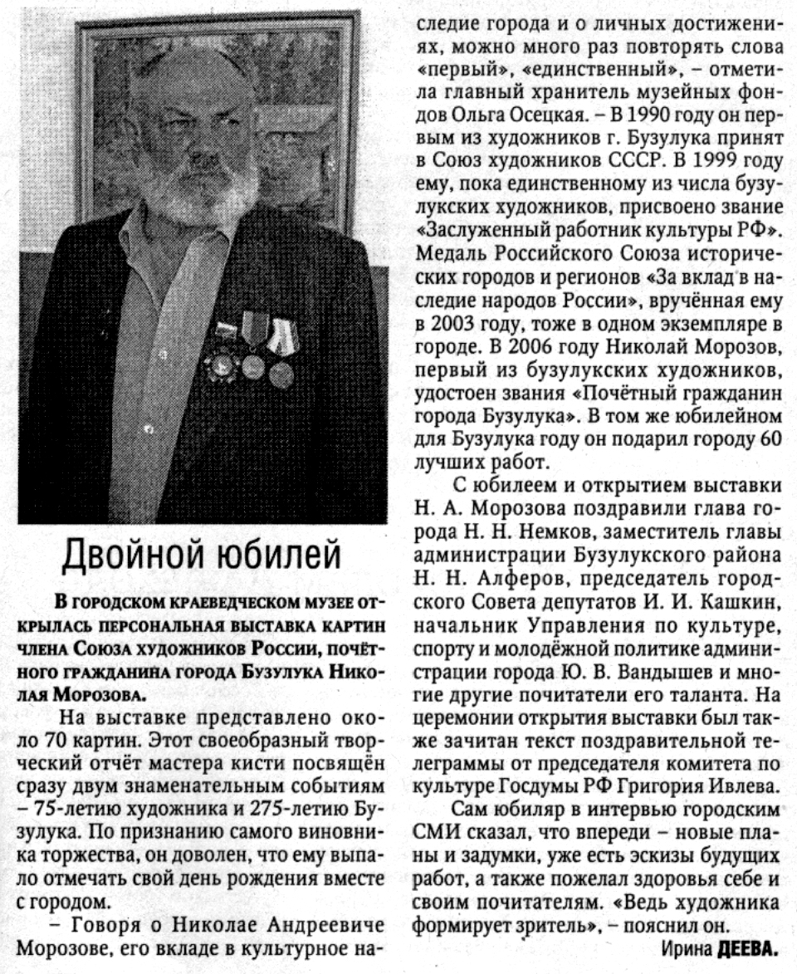

**Деева И. Двойной юбилей / И. Деева // Российская провинция. — 2011. — 4 июня.  — С. 2.**